Excel表格中求差函数公式怎么样使用？
第一步：打开Excel表格，单击第一排，第三个“单元格”，也就是C1，在C1中输入“=A1-B1”；
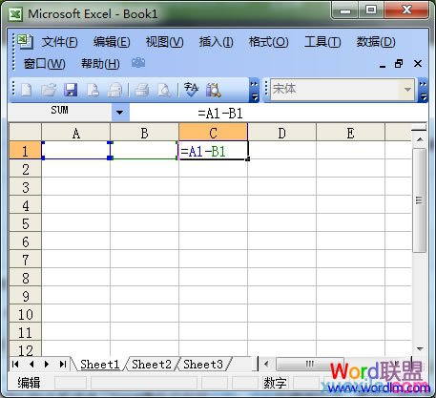
第二步：这个公式的意思就是说：A1-B1=C1，第一个单元格中的数字“减去”第二个单元格中的数字“等于”第三个单元格。不妨大家来试试，输入需要求差的数目；
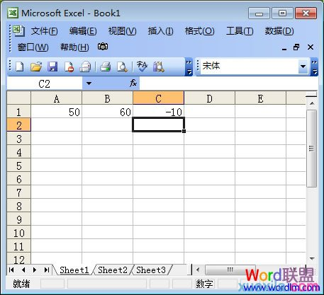
如图中，我在A1中输入50，在B1中输入了60，结果在C1中直接出现了答案：-10。
当然，大家也可以依次在第二排、第三排、四排等，单元格中输入更多需要求差的数字，得出更多的结果，如图；
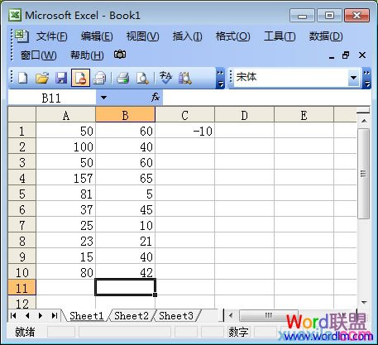
此时，还没离求差还少了一个步骤。大家先用鼠标单击选中C1单元格，然后当鼠标变成一个黑色十字架的时候，按住鼠标左键不放，往下拖；如下图
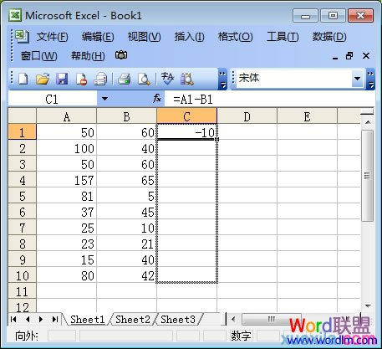
拖完后，放开鼠标你就可以看见所有的结果都会显示出来。
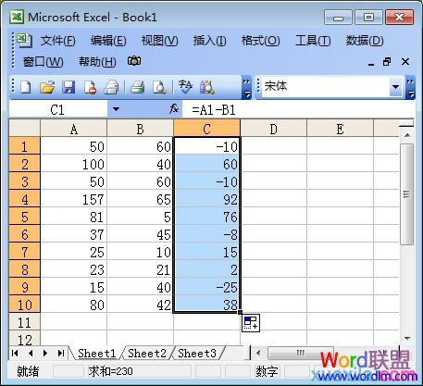
怎样？求差的结果是不是都出来了？简单吧！而且结果都是准确无误的。

行求差

Excel中indirect函数的使用方法

1.indirect函数的含义
- 1
1.indirect函数的含义
引用，并显示其内容
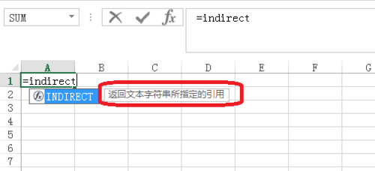
END

2.indirect函数的语法格式
- 1
2.indirect函数的语法格式
=INDIRECT(ref_text,[a1])
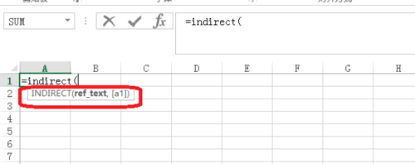
END

3.indirect函数的案列
- indirect函数的引用的两中形式。
一种加引号，一种不加引号。
=INDIRECT("A1")——加引号，文本引用——即引用A1单元格所在的文本（B2)。
=INDIRECT(A1)——不加引号，地址引用——因为A1的值为B2，B2又=11，所以返回。
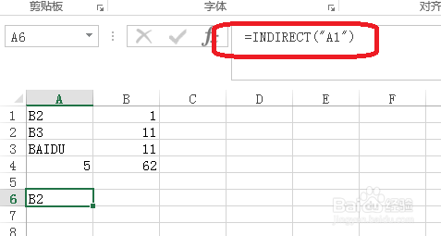
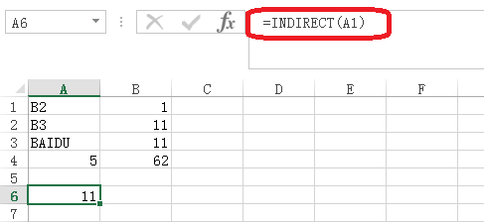
- 地址引用如图所示，
输入公式=INDIRECT(A3)
不加引号——A3=baidu，不存在baidu这样的赋值项（B2又=11），所以出错
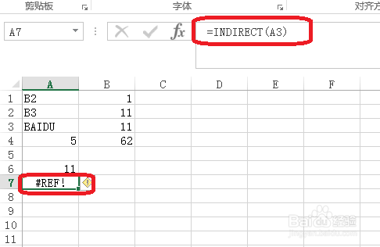
- 只能通过输入公式=INDIRECT("A3")
来实现对A3单元格内容引用。
